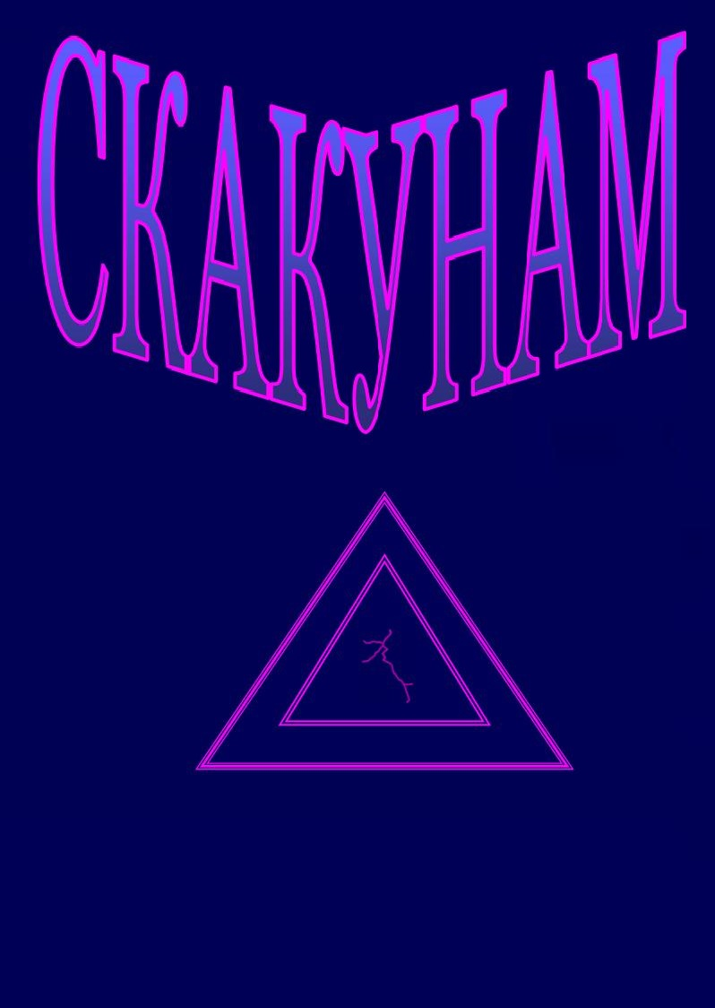

Книга-35

СКАКУНАМ

ПОСВЯЩАЕТСЯ

Святому

преподобному

Иосифу Волоцкому

©

Истина

Перспектива
Красота

ВОЗМОЖНОСТЬ
Любовь
Ложь

Красивость
Надежда

Дно Шаданакара

АВТОПОРТРЕТ

С О Д Е Р Ж А Н И Е

- Сквозь образно отражённый рассвет
- Наваждение
- ПостПерестроишному государству
- Грядущим незнакомцам
- Пахарь
- Огненный Л-конь
- Грандиозности с глагольных шагов
- Мультикультурализму
- Под дождём
- Сквозь волны отражения
- Словно принц из снов
- Лошарику-Л
- Собрату Генриху
- Из таёжной столицы любви
- Верный конь рыцаря высоты
- Очередное – обращение – шаира
- Хроника провинциальных столиц
- Проекция времени
- Смена эпохальных времён
- Плацдарму современного искусства
- Обезбродившим табунам
- Предвестник СветоЛики
- В “бетонных водах” борцам
- Бетонные Кони
- Над страной глаголы свыше
- Земля и незнакомец
- Без иллюзий
- Скальпостратегам
- Глаголящим о свободе
- Образный путник
- В упор творческий плацдарм
- Стратегам в Ног-многой
- Пылотворцам земли
- Стихотворец
- На Белом Коне Сибири
- Загадка-трагедия Бесчеловечного Романа
- Современникам депеша с крон
- Образная картина рассвета
- Таблица

Сквозь образно отражённый рассвет

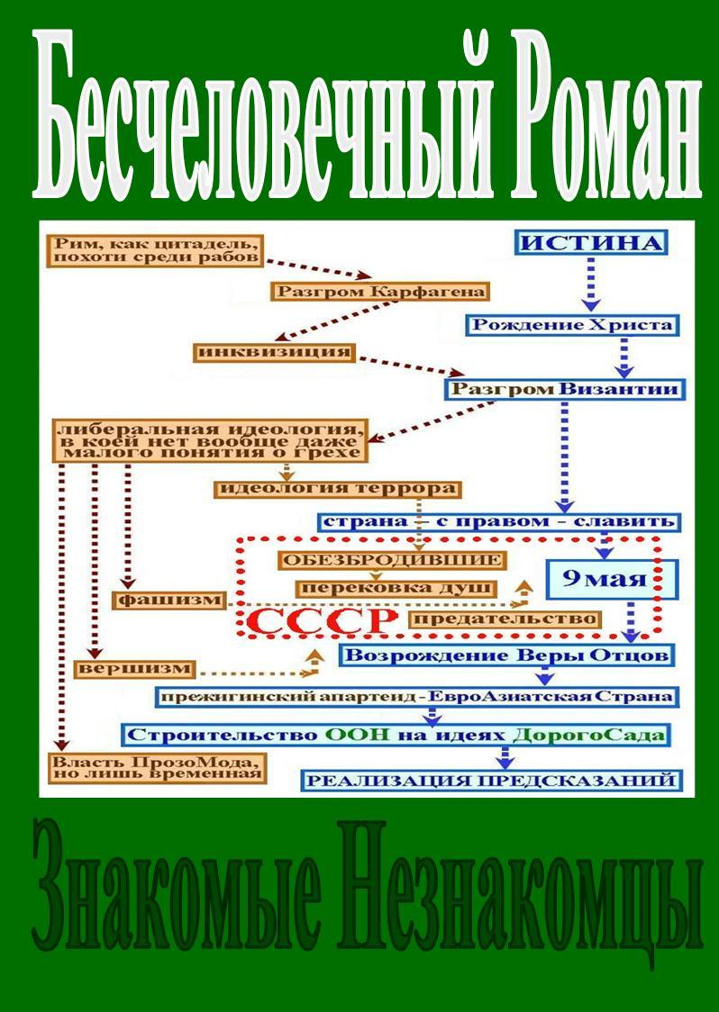

Конь краснел, скакал из дали,
Что-то мерил, что-то нет,
По какой-то вдруг спирали
Расширял себя в момент.
Расширял себя пред этим,
И пред этим, и пред тем,
Становилось то заметней
Без обыденных дилемм.
Без обыденных прологов
Взгляд в конкретику скользил,
Вне ухабистой дороги
Конь краснел для всех вблизи.
Конь краснел для всех примеров
Надвигаясь впопыхах,
Ну а следом атмосфера
От копыт вела в размах.
От копыт, от гривы рядом
Отступила всюду прочь
Вся былая вширь изрядность
Называемая ночь.
Называемая свежесть
Плавит смутное ещё,
Где с разбега неизбежность,
Где с неё, да к ней влечёт.
Где с неё, да к ней из дали
Конь краснел, скакал в момент,
Как бы конь вскрывал спирали:
Как бы – к цвету – аргумент.

P.S.: Заметка – о противостоянии страстей – без всяких заговоров:

для любого отдельно взятого человека, а именно:
традиционные мировые
религии, коих мало –
с правом - славить
БЛАГОДАТЬ

ПОСТУПКИ
КУЛЬТУРНЫЕ
ЦЕННОСТИ
МИРА

С Л О В А

М Ы С Л И
постхристианские
информационные
фронты из эфиров
Ч Е Л О В Е К

М Ы С Л И

С Л О В А
ПСЕВДО
КУЛЬТУРНЫЕ
ЦЕННОСТИ

ПОСТУПКИ

либеральная идеология,
в коей нет вообще даже
малого понятия о грехе

ХОХХА

Таким образом, всякий человек, из коих на планете состоит та, или
иная власть, по сути, сам избирает тот, или иной крен, но с тем в явь
по существу вычисляется вектор движения от суммы индивидов из
любой власти по её конкретным шагам то здесь, то там. Поскольку
само направление то, или иное в современной цивилизации никак
уже невозможно забетонировать среди политической повестки дня.

Наваждение

Сжато, ясно между крон
Своды мерит фоно-конь,
Преневидимый в пути,
Раз мы вместе изнутри.
Разбегаемся «в реке»,
Сверлим млечность «в потолке»,
Чей-то – хвост – могу поймать,
Мне б на звере том летать.

Просыпаюсь, там в окне
Лунный конь теперь вовне,
Сверхдосадно говорю:
Всё же вглубь ТОТ-стан найду.
Спал, парил, абстрактно плыл,
А и то в тайге забыл,
Но в скользящей череде
Передам – обзор – тебе.

ПостПерестроишному государству

Не всем понятен нынче жребий,
Что над отчизной, над родной,
Поскольку “всебазарный щебет”
Всех оглушил перед собой.
Всех затуманил перспективой
Из “вавилонских этажей”,
По коим гул – локомотивом –
Ведёт вдоль лестниц с кутежей.
Ведёт буквально без разбора,
Да с едким вздохом тут и там,
Где с новой прытью приговоры
Всё очевидней с панорам.
Всё безрассудней новоделы
Вгрызают в прежние тиски,
Чтоб исказить просветы неба,
Чтоб навязать с мглой “потолки”.
Чтоб узаконить беззаконье
С инерционностью вдруг вширь
И с тем вдолбить – в люд посторонний –
Весомый статус психогирь.
Весомость в нотах от вождизма
Давно уж властвует в стране,
С фальшивым флагом гуманизма
Не устоит – в грядущем – дне.

Грядущим незнакомцам

«Бронзовые кони» незаметно
Проскакали с ветром по земле,
А земляне в распрях безответно
“Пузырятся” дико, как в котле.
Возвеличили с арен кумиров,
Мимику мусолят так, и сяк,
Мол, вдоль гибких губ слышна порфира,
В дне она сквозь вздохи не пустяк.
Конкурентный крен из континентов –
Табуны бетонные – несут,
Топчут в пыль, и вновь вне аргументов
За солидный прежний выдают.
Ржание с одним, с другим и третьим
Контингентам в сворах, что игра,
Рыщут толпы “чудо” на планете,
Да подмены предъявляют на-гора.
«Бронзовые кони» незаметно
С крон Сибири, с брега Иртыша
Проскакали с ветром беззаветно,
Впереди воспримет бег душа.

Пахарь

Тёмной точкой в небе птица
Распахнувши два крыла
С бурей спорить не боится,
Рядом молния прошла.
Конь лежит,- беда на воле,-
Раздаётся слабый храп,
Страшно-бледен в чистом поле,
Взор прощальный: что ж – пора.
Вот последний вздох раздался,
Слышно «кар» над головой:
– Почему же? – друг ты сдался
И теперь ты не живой.
Там, за гранью тьмы и света
Продолжаешь делать шаг,
Где не требуешь ответа –
Отчего? – ТОТ-ЭТО – так.

Над тайгой несносны тучи
Хмуро тянутся к земле,
Промелькнул последний лучик
В мощной массе, в мутной мгле.

Огненный Л-конь

Он с чёрным жемчугом на дне
Чего-то ищущий везде,
Ступая ёмко по косе,
Он брёл вчера, но был в узде.
Он утром сжатый в полосе,
Быть может, кован в ночь во тьме:
Тут в прииртышской впрямь росе
С таёжной бронзой в кутерьме.

P.S.: Заметка – о сути либерализма – ныне на планете:

Можно сколько угодно среди теней мусолить такие слова,
как – свобода, равенство, братство –
употребляя их по поводу и без оного в реально
действующих информационных фронтах, в коих они
наполнены конкретным содержанием, а именно:

свобода без достоинства, без извинений на штыках

страстное потребление ради потребления

воинственная гордыня в красивости

агрессивная прелесть

перековка душ в
лекалах мглы

власть
ПрозоМода

ГДЕ НЕТ ГРЕХА, ЕСТЬ ЛЕСТНИЦА ПОДМЕН…

Таким образом, возникший либерализм против абсолютизма,
и феодализма, неизбежно приводит реальных воплотителей к
такой форме тиранства, коего прежде мир не видел, и после
краха прозомода (антихриста), более уже не увидит.

Грандиозности с глагольных шагов

Конь и всадник из дистанций
В бреге Балтии с Нивы,
Их черты вне профанаций
Перед взором там, где вы.
Перед взором там, где вектор,
Где фарватер, где ветра,
Где на стыке километров
За туманами утра.
За туманами и вехи
Век за веком от Петра,
С тем помехи и успехи
Как бы рядом на-гора.
Как бы рядом звук под ними,
Под копытом бег к возне,
Устремленья с небом синим –
В этом росчерк – Фальконе.
В этом росчерк – и народа –
Сквозь творенья с разных глыб,
Сквозь снега, сквозь непогоду,
Сквозь безликий вдруг надрыв.
Сквозь обзоры из дистанций
Много броского с молвы,
Но над всем без профанаций:
Конь и всадник вдоль Нивы.

Мультикультурализму

«Аристотель говорит, что
великие люди, например
Сократ, Платон и Геракл,
страдали разлитием черной желчи…»
Плутарх

Табуны бетонные с программой
И в уздечках из стальных антенн
Захватили разные плацдармы,
Вытоптав по ним лишь пыльный крен.
Вытоптав по стойлам подражанье,
Объявив свободу тьме копыт,
Да при этом узаконив ржанье
Возле всех общественных корыт.
Возле всех обыденных разгулов
Избирая загнанных вождей,
Чтоб у тех покрепче были зубы,
Чтоб пускали в ход их побыстрей.
Чтоб лягались броско, без оглядки,
Без сомнений вязких здесь, иль там,
Где довольно дикие порядки
Табуны имеют с панорам.
Табуны бетонные с программой
И в уздечках ржавых из антенн
В треск ночи спешат от солнцедара
Курсом – прежде выбранных – подмен.

Под дождём

Нет, не буду стучаться в закрытую дверь
В эту ночь возле летнего сада,
Безысходности ждать, словно пойманный зверь,
Даже – в мыслях – такого не надо.
Рад, ликующий гул, что глобальный, как дед,
Очертивший созвездья деленьем,
К любви пропуска нет, где? – из троп аргумент,
За спиною немеет стремленье.
То, что рядом – извне, а былое – в тебе,
В безграничности с каплями муки:
Ветер «бронзовый конь» прижимает к себе
Отделяя “подлунные руки”.

P.S.: Панорама – образная – в цвете:

Святость

Праведники

Пророки Планеты

Вестники на Земле

ЛЮДИ

сотворчество народов планеты

ЛЮДИ

ЛжеВестники на Земле

ЛжеПророки Планеты

ЛжеПраведники Планеты

ПрозоМод

PP.SS.: Достаточно одного аргумента,
если он разбивает все остальные.

Сквозь волны отражения

Над Байкалом зрим, был топот,

«Светлоокого Коня»

С благодатностью пролога

Радость это для меня.

И для тех, кто сердцем ищет –

Эстафетную – зарю,

Кто с порога «свежей тысчи»

Не грозит календарю.

Кто за стыком вех по-свойму

Сквозь сотворчество идёт,

Кто действительно достойно

Созерцает наперёд.

Кто с троп «бронзовость Востока»

Ощущает без границ,

Кто с присущим вглубь восторгом

Понимает крен – страниц.

Что священно, то нетленно

«Конь» дню вестник с должных мер,

Значит, статус перемены

Осознается с “галер”.

Скач… с ТОТ-града до Байкала,

Да в Индийские леса,

Дабы с крон шаданакара

Лицезрели в небеса.

Словно принц из снов

Не от всяк беды

Вновь и вновь бегу

Сквозь года и льды

К светоберегу.

Часто «конь» несёт,

Но незримый мной,

Может он спасёт

Под шальной луной.

Ярко облако

Повстречается

И свысока так

Вдруг печалится.

С тем взор к россыпи

Млечной тянется,

Сам с вопросами

Обращается.

Впрямь потом в стихах

Пыл является,

Да и в «жар-снегах»

Распрямляется.

Лошарику-Л

Почему? – она ещё в просвете,
Почему? – она ещё стоит,
И, как прежде, явственностью светит,
Да с надеждой на него глядит.

Кто? – расскажет шаро-конь-изломцу
То, что неотъемлемо за ним,
Или ускакавшему бездомцу
Сжатый путь назад необратим.
Верно, он когда-то слыл в просвете,
Может это? – в памяти стоит,
Взгляд молчальный искренностью светит,
Словно жизнь – с молитвою – глядит.
Значит, есть лицу своя дорога,
Но не вмиг покой дано понять
Там, где было сердце одиноко,
Глубины той раны не объять.
Оттого ль? – она ещё в просвете,
Оттого ль? – она ещё стоит,
Как и прежде, явственностью светит,
Да с надеждой – на тебя – глядит.

Собрату Генриху

Есть вольный дух в просторах Рейна,

Где в волнах искрится порыв,

Он был воспет великим Гейне

Понявшем разные миры.

Узревшем берег несказанный,

А так же гул в сквозной тоске,

Идя во мгле на бой неравный

В забрале, слепленном в песке.

Его стихи, его оружье –

И щит, и меч, и конь с уздой –

Вели вперёд в стихии кружев

Всегда единственной тропой.

Всегда – любви – вернейший рыцарь

Ветрам себя в явь отдавал,

С тем изумительные лица

Заняли должный пьедестал.

Сам вольный дух в просторах Рейна

Не раз в беде его сберёг,

Чтоб не забыли – имя – Гейне

Культурный Запад, и Восток.

Из таёжной столицы любви

Кронодар сквозь творческий огонь

Освящает «бронзовые струны»,

Чтоб на подступах вширь «Светлый Конь»

Лицезрел уже свои лагуны.

С тем средь нив – зелёный океан –

Волны к небу с ветром поднимает,

Где Иртыш прозрачный вдаль туман

Вновь по миру щедро растворяет.

С ним и эхо пирамид-стихов

Образы во все края разносит,

Дабы сгладить память едких снов

У того, кто цели взором просит.

Для того, кто ищет без надежд,

Без стези стратегий даже в малом

Вдоль пространства властности невежд

До безбожного вблизи квартала.

Кронодар сквозь творческий огонь

Вдохновляет берег отдалённый,

Чтоб буквально в яви «Светлый Конь»

Стал, как статус, в завтра устремлённым.

Верный конь рыцаря высоты

Ни полководец Македонский,

Ни конь его же Буцефал

Нет-нет не зрили рядом скотство

Того, что встретил Росинант.

Повсюду едкие насмешки

Сквозь взоры хищные вблизи,

Как будто создан он для слежки,

Когда средь пыли взор скользил.

Тогда стихийные напасти

Он с господином честно нёс,

Всё принимал он в данной власти

За впечатленьем ёмких грёз.

С тем даже больше чем возможно

Он падал вдруг, но вновь вставал,

И путь конкретно столь тревожный

Вновь позади впрямь оставлял.

Судьба всегда, да с орьентиром

В упор сияла вдруг над ним,

Пускай, не понят был он миром,

Однако ближе стал таким.

Очередное – обращение – шаира

Обновление стучится
С новым гимном тут и там,
Белый Конь незримо мчится
Средь межкронных панорам.
Ну а мир не верит песням,
Что от вестника с ветвей,
В коих ёмкие вглубь вести
От межзвёздных, от корней.
От лучистой перспективы
Для сограждан всей Земли,
Дабы те свои мотивы
Соразмерить бы смогли.
Соразмерность, как задача,
Очевидной встала вширь,
Где должно быть в дне иначе
Сквозь ТОТ-корень-град-Сибирь.
Сквозь порывы вдохновенность
Ощутится по утрам:
Белый Конь ждёт откровенность
Из “галерных” панорам.

Хроника провинциальных столиц

Взята цель очередная,

Ну а конь вновь ждёт меж крон,

Бронзоветром подгоняем,

Зрит уж собственный прогон.

Зрит – абсурдное – сквозь эхо,

Почтальоны – лепестки –

Понесут вновь весть планеты –

Где? Какие? – вдруг тиски.

Где всё делят, не разделят

Ограниченный придел,

Как на прожитой неделе

Кто-то вдруг разбогател.

Кто-то тут же был ограблен,

Кто-то в мир иной пошёл,

Кто-то к ордену представлен,

Кто-то к власти вход нашёл.

Кто-то тешит самолюбье,

Кто-то с пылью торг ведёт,

Кто-то с планами беззубья

Аккуратно нападёт.

Значит, время передышки

Сократим ещё на миг:

Мой пегас – с таёжной вышки –

Стал сквозь образ даже дик.

Проекция времени

«Придёт время, и оно уже близко,
когда новый поэт, равный Пушкину,
Лермонтову, Некрасову
явится из самого народа…»

Ф.М.Достоевский

Светлый Конь – по бронзовой стезе –

Из иных пределов скачет, мчится,

Дабы всем был шанс дан на земле

К единенью общему стремиться.

С тем шаги впрямь с ёмкой полноты

Углублять под знаменем народов,

Закрепив значенье высоты,

Сознавая должные исходы.

С орьентиром без теней в среде

Ярче ощутив безмерность дали,

Воплощать возможности в труде

С вдохновенной, с образной спирали.

Светлый Конь, как гид, в такой стезе

Из Сибири будет всюду мчаться:

Нет, никто не скажет на земле,

Что к нему – с дарами! – не стучатся.

Смена эпохальных времён

С ветром в бреге не поспоришь
Вдоль растянутой зари:
Море взоров смотрит с моря,
Твой без тени изнутри.
Знакомый Незнакомец
«Где с неё, да к ней из дали
Конь краснел, скакал в момент,
Как бы конь вскрывал спирали:
Как бы – к цвету – аргумент».
Знакомый Незнакомец

Ты отвоёвывал пространство, чтоб писать,
И каждый треск прошедшей жизни мерил,
Пытался вслух сквозь гул в лицо сказать,
Хотя в упор никто – тебе – не верил.
Знакомый Незнакомец

Доскакал “Красный Конь” до меня,

Потоптался прилично по мне,

А в кровавых копытах возня

Обострила вдруг взор при луне.

Где-то впрямь далеко-далеко

Слышал топот иного Коня,

Часто слышать в борьбе нелегко,

Но и снилась мне поступь с «огня».

Вот и стык вех уже позади,

Вот и раны привычны давно,

По инерции разные дни

Продолжают следить всё равно.

С тем душа ничего вширь не ждёт,

Чуть живую нельзя удивить,

Зарифмован пронзительный гнёт

Сквозь желание дальше творить.

Сверлят образы мысли с потерь,

Да дырявят “бермудскую мглу”,

Чтоб в дороге межкронной теперь

Стало звонче на майском лугу.

Чтоб опять созерцать в нём бы смог

Ярче снега «Коня» впереди,

«Светлый Конь» огибал весь Восток

С пылом вольным – вулкана – в груди.

Значит, новая эра – Коня –

Не досужий лишь домысел мой:

«Рим Межкронный» в действительность дня

Для решенья задачи – Земной.

P.S.: Панорама после - воссоединения - одного народа:

Путь образно-отражённый к буквально сквозящей истине, а именно:
Жизнь – есть КУРС в явь –
Разгром Карфагена
неограниченный
Разнонаправленная власть Рима-1
из возможностей сквозных…

Библейские События
НЕБО

Право на Преодоление
Апостол Андрей

Перманентное Прозрение
Переход разнонаправленной
власти к Царьграду (Рим-2)
Статус Сорадости

Сотворчество
Крещение Руси
к 1000-му курсу
страны-цивилизации
ЕвроАзиатской, в коей
уже есть несбывшаяся –
мечта – Карфагена,
Царьграда, Москвы,
как Рим,
благодаря тем задачам,
что поставлены перед
планетой в 19-ом веке, и
Святым Отцам, плюс
найденное направление для их разрешения, и на основании чего – было –
заявлено с крон земле о:
«Межкронном Риме»

Стремление к истине,
с тем Москва (Рим-3)

Захват власти и
имени – Россия –
Смердяковыми в
Ног-многой (Москве)
с безмогильным гимном ныне в дне

Потеря морального
и нравственного
права нахождения
ООН
в СкальпШтатах

Крым
воссоединился
с РОДИНОЙ

Абсолютно новая форма романа

Абсолютно новая буква в букваре

Абсолютно – перспективная – идейность

Таким образом, прозорливый псковский монах Филофей оказался прав,
ибо ныне Ног-многой надо не мало потрудиться, дабы обновиться, чтоб стать
авангардной Москвой – с перспективными – идеями с ДорогоСада.

Плацдарму современного искусства

Белая рябина,

Как и Белый Конь,

В чём-то в дне едины –

Сердцу – зрить позволь.

Сердце распознает

Вне объектных схем,

Ибо век алкает

От исходных стен.

Белая рябина,

Как и Белый Конь,

Дарят – середину –

Взор мечтает вновь.

Взор вглубь ощущает

Статус без границ,

Значит, насыщает

Собственность страниц.

Белая рябина,

Как и Белый Конь,

С крон незаменимы:

Для души, что «бронь».

Обезбродившим табунам

Здесь не посадит кто-то пальму
Среди “коней железных” в дне,
Где те стремятся в скрежет стали,
Где снег безмолвствует вполне.
Где снег под прессом впечатлений
С движений этих, или тех,
Из коих ракурсы вращений
Впрямь выдают вдруг за успех.
Впрямь выдают вдруг по аренам
Обзоры с гонок для дружин,
Мол, с дымом должные подмены
Предъявим небу, как с пружин.
Предъявим небу вдоль сугробов
Давно ржавеющую сталь,
Да с губ в мороз извергнем громко:
Простор в дорогах ждёт без пальм.

Предвестник СветоЛики

По «бронзоснегу» Белый Конь,
Как по арене впрямь промчался,
А след межкронный, что огонь,
В тайге действительно остался.
И дева-пихта мне о нём
Сама поведала при встречи,
И значит, ныне мы вдвоём
Тому явленью ставим свечи.
Да – обыватель – говорит,
Мол, златовек в литературе,
За ним другой просеребрил
В своей лихой “архитектуре”.
Но вот с ТОТ-Руси дан «роман»,
Притом «роман вдаль безграничный»,
Вглубь с коим дан мир с панорам,
В них – бронза дня – есть идентичность.
Да – вскрыто рейхов целых три,
Причем буквально в новой форме,
Из коих происки интриг
Грызут “общественные нормы”.
Однако их с “галер” стезя
ТОТ-Русь-Сибирью вскрыта в целом,
Инерционная возня
Теперь представлена на белом.
Где в «бронзоснеге» Белый Конь
Сквозь поколенья будет мчаться,
А след межкронный с троп огонь:
Творцами – станет – замечаться.

В “бетонных водах” борцам

По рельсам движется изба,
В ней гул стоит из оправданий,
Поскольку с ржавчиной борьба
Пленила броское сознанье.
Пленила толпы с гибких губ,
Где стук колёс в мороз стучится,
Где в стены иней врос вокруг,
Где паровоз “с клыками” мчится.
Где паровоз, а с ним изба
Снега встречают континентов,
Из коих с вьюгами борьба
В дне не спасает контингенты.
В дне, нет, не спас “железный конь”
Того, кто думал, что спасётся:
С трудом уж ветер сносит вонь,
Она о страны сжато трётся.

Бетонные Кони

Табуны буквально горделивы,
Ржут вдоль собственных вблизи корыт,
Ржут абсурдно, ржут без перспективы,
В ночь бегут сквозь вопли, сквозь надрыв.
Обгоняют загнанных до пыли,
Огибают взорами плацдарм,
Чтобы грохот глыбы не забыли,
В горизонт, вгрызаясь по утрам.
Гул фронтальный, вёрткий в дне орнамент
Дико подставляя под лучи,
Мол, копыта лишь теперь фундамент,
С трещин впрямь заветренность звучит.
В табунах обрезанные гривы,
Жмут уздечки из кривых антенн,
Стойла переполнены мотивом
В – прозомодном топоте – подмен.

Над страной глаголы свыше

Ветер вёрткий от Непрядвы,
Где – с кольчуги – шире речь,
Где из брега вдруг изрядность,
Где под стягом – ярче меч.
Где под стягом нет обманов,
А в столетья крен с воды,
Век за веком – с океанов –
В грандиозные труды.
В грандиозные без фальши
Вдоль – немых – давно имён,
Траектория вдоль дальше
В снег, иль в дождь среди знамён.
В снег, иль в дождь среди простора
Конь, как призрак, между встреч,
Словно глубже с ним напоры,
Словно прежний рядом меч.
Словно прежняя изрядность,
Да всегда с нетленных сил:
С вольным ветром от Непрядвы –
В час критичный – для Руси.

Земля и незнакомец

В объёмных жестах под луною
Зришь в города, как в табуны,
Зришь впрямь в бетонность пред тобою,
Зришь в их безликость новизны.
Зришь в их кивание на месте
В уздечках из кривых антенн,
Где гул пронзают с треском вести
Среди припудренных арен.
Среди оправданных напоров
Кумиры в стойлах вдоль вождей
Вонзают зубы – в стены – споров,
Мол, прём возвышено с теней.
Мол, прём в великость, прём солидно,
Мол, с обуздания быстры,
Мол, поголовно мы ликвидны
Вблизи общественных корыт.
Вблизи знакомых контингентов
Спешим копыта показать,
С тем покорили континенты,
Чтоб под луною мир топтать.
Чтоб под луною так, иль этак
Конкретность ржанья предъявлять,
Поскольку дикое в объектном
Сегодня модно заявлять.

Без иллюзий

Распустили ветви гривы

И колышутся в лесу,

Верно, ищут перспективу,

Или дремлют на весу.

Или может быть о прошлом

Вспоминают что-то там,

Как когда-то в ту возможность,

Зрили больше панорам.

А зелённая планета

Вдохновляла «табуны»,

Да – с уздечкою – рассвета

Всем дарила воль весны.

Где? – теперь с той чистотою

Доля прежняя меж крон

С первородной новизною

Отразив сплошной урон.

Отстояв свою свободу,

Сохранив дух полноты

Сквозь сибирские вглубь броды

Реет знамя правоты.

Скальпостратегам

Табуны бетонные буянят,
В дне до треска собственного ржут,
Кто-то обольстительность объявит,
Мол, она всем свойственна вокруг.
Мол, она заметна под орлами
В континентах этих, или тех,
С коих броскость перед нами,
Стойла обозримы без помех.
Стойла обозримы вдоль корыта,
Топот в пыль вдруг топчет визави,
Где-то исключительность зарыта,
Где-то исключительность язвит.
Где-то исключительность с дистанций
Домогается доверия толпы,
Дабы удивить безликим танцем
Табуны огромные с копыт.
Табуны буквальные бескрылы
Под уздечками с антенн,
Вожаки с бетонным рылом
Извергают курс подмен.

Глаголящим о свободе

С гибких губ огромны гулы
Сквозь громадный произвол
Там, где зверские разгулы,
Где с дорог доход и стол.
Где с дорог везде ретивы,
Словно толпы табуны,
Словно цвет им важен гривы,
Важен ракурс вдоль луны.
Важен ракурс вдоль тревоги,
Вдоль препятствий на пути,
В коих с рытвин впрямь прологи,
В коих дерзость изнутри.
В коих дикость, да друг к другу
Над движением вблизи,
И над пылью прыть по кругу
До следов у визави.
До следов с изгибов гулы
Как обычный произвол
Там, где ржанье, вопли, губы,
Где под ветром в дне глагол.

Образный путник

Пожирая пространство

Воль дальше скользит,

В дне исходность с бунтарства

Вмещает транзит.

Сквозь межзвёздные хоры

В упор напролом,

С мглы – ночные узоры –

Сегодня кругом.

Вне сомнений движенья

Пока так легки,

Взор прорежет скольженьем

Покоя «тиски».

Миг, как конь, без уздечки

Вперёд и вперёд,

Только – где? – впрямь местечко,

Что эдак зовёт.

По дороге бескрылым

Иду в тишине:

Вот и утра «копыта»

Вновь слышатся мне.

В упор творческий плацдарм

«С собой он взор мой уносил,
Да никаких иных ответов
Впрямь не давал и не просил».
Знакомый Незнакомец

Казалось то, что крен не нужный,
При этом гидом был, скользил,
Искрил в заре предмет воздушный,
Предвосхищал с тревог транзит.
Вносил непонятую свежесть,
К себе напоры выправлял,
Да трактовал такую нежность
Какой меж лиц не выявлял.
Нет, не давал он с траекторий,
Ответов к важности в момент,
Но уводил из территорий,
Чтоб изнутри вскрыл аргумент.
Обзор хлестали дико ветры,
Скулили вьюги, едкость бурь,
Тот – словно молвил – в километры:
Спадёт в стихии дерзкой дурь.
Когда же от толпы советчик
Сил не жалел меж гибких губ,
Неотвратимость должной встречи
С троп приближалась им вокруг.
По городам, по странам рядом
Подспудно множил что-то вширь,
Мельчала броская изрядность,
Поблёкла с уймы психогирь.
С волны к волне вдоль контингентов
Доль перманентную разлил,
Все океаны, континенты
Сквозь панорамы отразил.
В цвет очевидность вне разбега
Планете выдана с труда,
В нём перспективность с брега к брегу
Наглядность ждёт теперь всегда.
Казалось то, что крен не нужный,
Однако – как маяк – скользил,
Краснел в лучах среды воздушной
Шар впрямь с рожденья визави.

P.S.: Современная схема стремлений на Земле:
Язык – потенциального – ускорения:

Достаточно одного аргумента,
если он разбивает все остальные.

Знакомый Незнакомец

Язык потенциального нисхождения Язык потенциального восхождения
БЛАГОДАТЬ

ЯПВ
ЯПВ

СТРАНЫ

стык народов планеты

СТРАНЫ
ЯПН
ЯПН

Х О Х Х А

Таким образом, отражённый опыт Святых Отцов, а его никто не смог
опровергнуть, поскольку он неоспорим, он сквозит вдоль многовековой
борьбы между Западом и Востоком, но теперь уже не только между ними.

Стратегам в Ног-многой

По конькам с резьбы по крышам
И со ставень с петушком
Русь – с веков – давно не слышит
Обезбродивших гуртом.
Обезбродивших в асфальте
С перековщиками душ,
Коих, как не называйте,
Ждёт огромная с губ глушь.
Ждёт кичливость новодела
С безыдейностью клейма
В прозомодности пределов,
Что венчает “закрома”.
Что на фоне – Бухенвальда –
Выпирают здесь и там,
Где вдоль трещин на асфальте
С вонью прёт гимн попятам.
С вонью мудрость прёт ног-многих,
Конформистский с нею “пух”,
А над заспанной Москвою
Ржёт – коричневый – петух.

Пылотворцам земли

Сквозь осенние плацдармы
Белый Конь уж проскакал,
Где из бронзы панорамы,
Где с ТОТ-града пьедестал.
Где ветра из всех наречий
Вдруг сошлись с планеты вширь,
Дабы ёмко уберечься,
И ждала их всех Сибирь.
И дала – всечеловечно –
Поступь Белого Коня,
С нею эры новой встреча
От незримой яви дня.
От незримого для многих
Из сегодняшних галер
Белый Конь привнёс дороги
С млечной ясностью без мер.
С млечным таинством буквально
В «бронзоснеге» Иртыша
Ступит также визуально
Вдохновенная душа.

Стихотворец

Межкронный «Конь» понёс меня
К изысканной принцессе,
Где изумрудится суть с дня
В ветвистости процесса.
Где впрямь капелла пихт-сестёр
Мой пыл встречает песней,
Где изумрудный есть шатёр,
Так спешился в том месте.
В нём с эхом звучным сбросив гнёт,
Что был в чудовищ-граде,
Ступаю вновь в таёжный лёд,
Да всё лишь стиха ради.
Читаю вслух в январскость дня,
Принцесса, пихты рады:
Межкронный «Конь» назад меня
Понёс к топорным взглядам.

На Белом Коне Сибири

«Кронодар сквозь творческий огонь

Освящает «бронзовые струны»,

Чтоб на подступах вширь «Светлый Конь»

Лицезрел уже свои лагуны.

С тем средь нив – зелёный океан –

Волны к небу с ветром поднимает,

Где Иртыш прозрачный вдаль туман

Вновь по миру щедро растворяет».
Знакомый Незнакомец
От жизни в смерть и в ней пропали,
От смерти в жизнь – в ней тлена нет,
Поскольку – плоти – возражали,
Где был с молитвы аргумент.
Знакомый Незнакомец

Ягод бездна все поспели,

Травы соком налились,

Птицы в общем хоре спелись,

Хоть по лесу разбрелись.

Кроны эхо примножают,

Углубляя скрытый дар,

Взор стремленьем заражают,

И не знают свойство кар.

Аромат неповторимый

Вдохновляет и пьянит,

Здесь приют неразделимый,

Запах с листьев впрямь магнит.

Сквозь поляны, сквозь опушки,

Сквозь прозрачные ручьи

Всё творится друг для дружки

Вширь владения, но чьи?

Время словно «конь желанный»

В восприятии ином,

Созерцаю лучезарность

СветоЛики вновь на нём.

«НовоРим» в дни шлёт посланцев

С орьентиром вне теней,

Чтобы с гибких губ тиранство

Изжило себя скорей.

Чистота меж крон являет

Первородность до небес,

С троп шаир вновь заявляет:

В ветвях – фабрика – чудес.

P.S.: Раскрывающая Панорама:

Иисус Христос Невеста (Церковь)
Спаситель
СветоЛика

В О С Х О Ж Д Е Н И Я
потенциального

Я З Ы К

МЫСЛИ, ЖЕСТЫ, ПОСТУПКИ

ОТДЕЛЬНО ВЗЯТЫЙ ИНДИВИД

МЫСЛИ, ЖЕСТЫ, ПОСТУПКИ

Н И С Х О Ж Д Е Н И Я
потенциального

Я З Ы К

Великая Блудница Великий Мучитель
Красивость
ПрозоМод

PP.SS.: Более полное раскрытие возможно только на – языке –
потенциального восхождения, а это возможно в субъектном опыте.

Загадка-трагедия Бесчеловечного Романа

Незнакомец с труда отражал рубежи,
Отражал между стен и теней суеты,
Отражал сквозь абсурдность меж нот чертежи,
Но узор с ёмких букв обошла только ты.
Незнакомец опять закруглял в песню мысль,
Закруглял массе взоров среди суеты,
Закруглял, излагая безмерную высь,
Но узор даже вскользь не заметила ты.
Незнакомец с тропы раздавал запах с крон,
Раздавал мёд-листок на просвет суеты,
Раздавал перспективность с глубинных сторон,
Но узор от ветров не вобрала вдруг ты.

P.S.: В воздушной бездне следование сразу – за смертью – каждой душе:

1 – духи мытарства – грехи человеческие словом;
2 – духи мытарства – мытарство лжи;
3 – духи мытарства – мытарство клеветы;
4 – духи мытарства – мытарство чревоугодия;
5 – духи мытарства – мытарство лености;
6 – духи мытарства – мытарство воровства;
7 – духи мытарства – сребролюбия и скупости;
8 – духи мытарства – мытарство лихвы (ростовщики,
лихоимцы, присвоители чужого);
9 – духи мытарства – мытарство неправды;
10 – духи мытарства – мытарство зависти;
11 – духи мытарства – мытарство гордости;
12 – духи мытарства – мытарство гнева и ярости;
13 – духи мытарства – мытарство памятозлобия;
14 – духи мытарства – мытарство убийства;
15 – духи мытарства – мытарство волхвования;
16 – духи мытарства – блудного мытарства;
17 – духи мытарства – прелюбодейное мытарство;
18 – духи мытарства – мытарство – содомское;
19 – духи мытарства – мытарство ересей;
20 – духи мытарства – мытарство немилосердия…

Современникам депеша с крон

Бронзовые кони по планете
Скачут впрямь незримо тут и там,
Где в своих порывах, словно ветер,
Расширяют взоры с панорам.
Расширяют взоры так, как гиды,
Индивидам всюду сквозь момент,
Дабы все имели в завтра виды
Углубляя каждый аргумент.
Углубляя каждый выбор в тропах,
В коих из бетона табуны
Топчутся абсурдно, да с апломбом,
Мол, под ржавой гривой для езды.
Мол, под ржавой гривой контингентам
Предлагаем ржанье вдоль корыт,
Но над ними скачут в континенты
Бронзовые кони до поры.
Бронзовые кони шанс привносят,
Всякому дают крен с виража,
Поступь их буквальная, что осень,
Чтоб познала больше в дне душа.

Образная картина рассвета

«Конь краснел, скакал из дали,
Что-то мерил, что-то нет,
По какой-то вдруг спирали
Расширял себя в момент».
Знакомый Незнакомец
Если вы, как с кем-то, говорили с Небом,
Значит, жизнь глубинно проросла в упор…
С тем потом реально, где бы дальше не был,
Значимость – иная – с фоном из сторон.
Знакомый Незнакомец

«Доскакал “Красный Конь” до меня,

Потоптался прилично по мне,

А в кровавых копытах возня

Обострила вдруг взор при луне».
Знакомый Незнакомец

Конь краснел с копыт и гривы,
Как бы ширил крен с труда,
Как бы брал инциативу,
Как бы сразу навсегда.
Как бы сразу меньшим ниши,
Как бы сразу многость их,
Как бы срез буквальный ближе
Там, где выдан план с иных.
Там, где выдан план на виды,
Где конкретность впопыхах,
Но при этом сквозь солидность
Конь краснел с копыт в размах.
Конь краснел с копыт в просторы,
Словно те в упор вспорол,
Словно нечто ждали взоры,
И взирали в произвол.
И взирали с бездны в гриву,
Бездна прежде крыла миг,
Бездна сжалась вдруг лениво
Под напором – что вдруг дик.
Под напором – что вдруг рядом
Штрих с дистанций зримей стал,
Зримей стала заурядность,
С цвета к цвету зрим накал.
С цвета к цвету зрим с мотива
Весь плацдарм для дня вблизи:
Конь краснел с копыт и гривы –
В должный выбор – визави.

P.S.: Заметка – с орьентирами вне теней – для всех:

Жизнь – есть КУРС в явь –
Кн. Олег 907, 911 г.
неограниченный
из возможностей сквозных…
Крещение Руси 988 г.

САЛЬВАТЭРРА
Ледовое Побоище 1242 г.

Право на Преодоление

Перманентное Прозрение
Куликовская Битва 1380 г.

Статус Сорадости
Москва 1612 г.
Сотворчество
Полтавская Битва 1709 г.
к 1000-му курсу
страны-цивилизации
ЕвроАзиатской,
в коей теперь есть:
ВОСПЕТАЯ
Духовная Столица;
Нетленный Стяг;
Нетленный Гимн;
Святые Отцы
с млечной молитвой…

Бородинское
Сражение 1812 г.

9 мая
1945 года

Ломоносовское «вскрытие» Сибири

Вскрытие «пушкинских задач» в явь

Достоевское «раскрытие идей» в явь

Соловьёвское «развитее идей» в явь

Блоковская «эстафетность идей» в явь

С дополнительной буквой распознание – фронтов – подмен

Строительство Организации Объединённых Наций – на
идеях – ДорогоСада, в коих нет тотальной толерантности

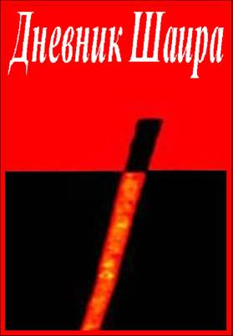

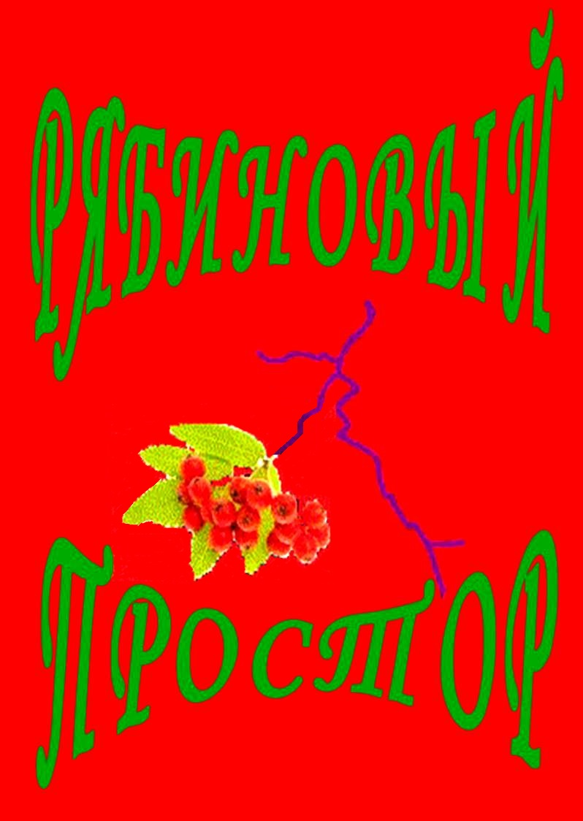
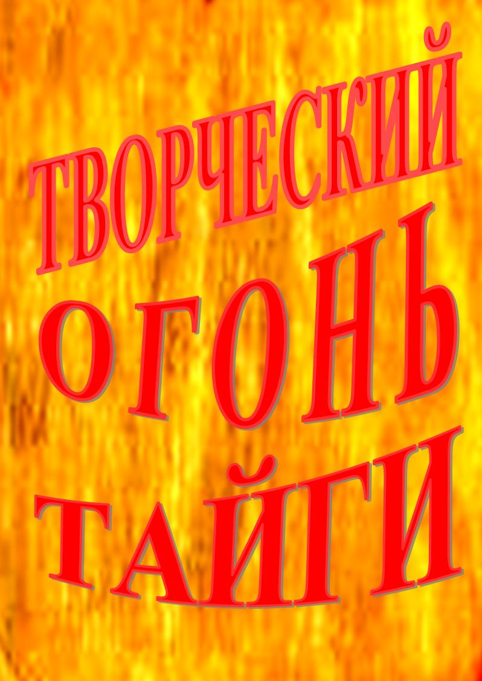
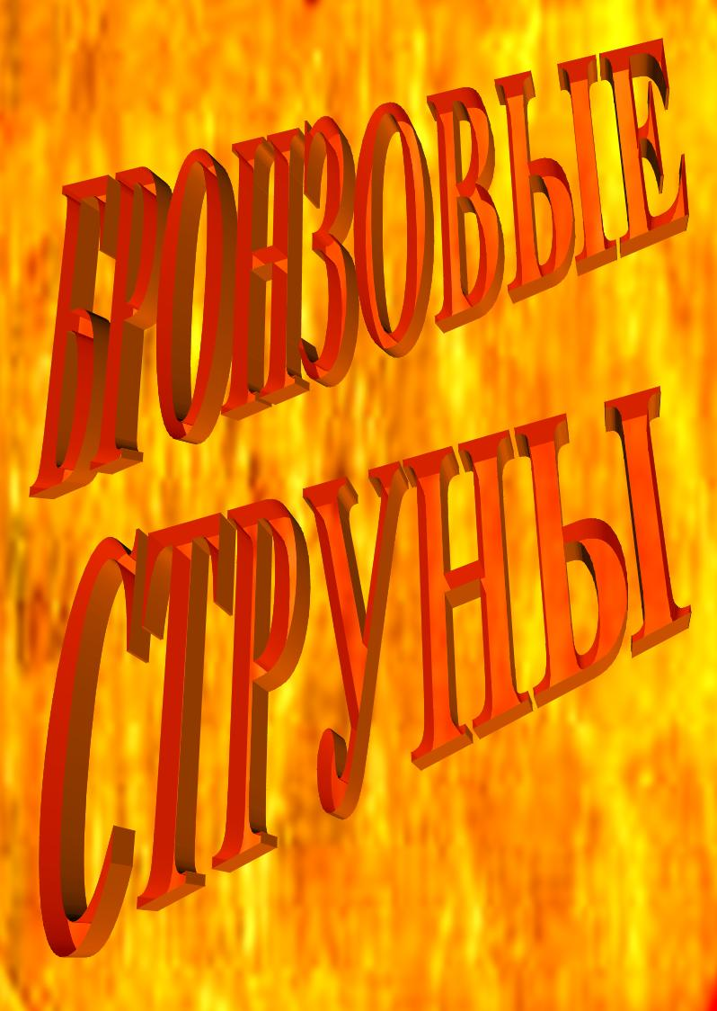

 | Эпохально Значимые Имена ЕвроАзиатской Цивилизации
1 . Князь Владимир |  | Крещение языческой цивилизации…
2 . Ярослав Мудрый |  | Принцип существования, как цивилизации…
3 . Александр Невский |  | Самосохранение, как цивилизации…
4 . Нил Сорский |  | Духовная значимость перед цивилизацией…
5 . Михаил Ломоносов |  | Научный подход в данной цивилизации…
6 . Серафим Соровский |  | Осмысление святости в данной цивилизации…
7 . Александр Первый |  | «Священный Союз», как идея, для всех цивилизаций…
8 . Александр Пушкин |  | Определение художественных задач в искусстве…
9 . Фёдор Достоевский |  | Проекция задач искусства среди всех цивилизаций…
10. Владимир Соловьёв |  | Философское осмысление собственной цивилизации…
11. Александр Блок |  | Художественная проекция орьентира вне теней…
12. Николай Бердяев |  | Философское осмысление революции в цивилизации…

